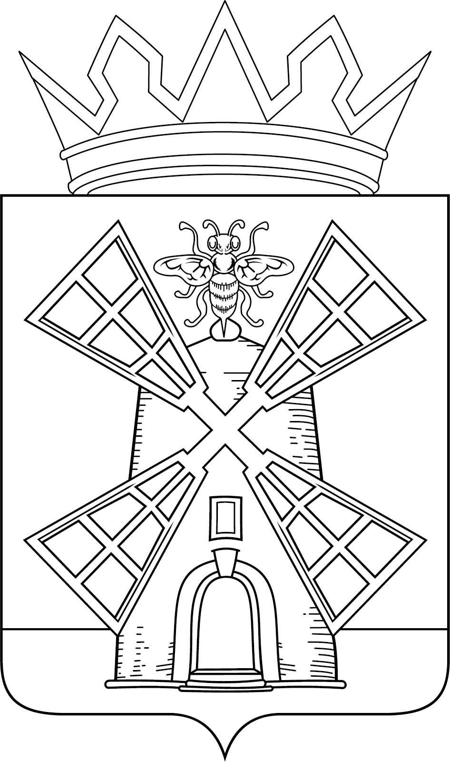

АДМИНИСТРАЦИЯ ЖЕРДЕВСКОГО МУНИЦИПАЛЬНОГО ОКРУГА

ТАМБОВСКОЙ ОБЛАСТИ

ПОСТАНОВЛЕНИЕ

26.03.2025 г. Жердевка № 380

Об утверждении Положения о конкурсе «Семья года - 2025 Жердевского муниципального округа Тамбовской области»

В целях пропаганды и повышения общественного престижа семейного образа жизни, ценностей семьи и ответственного родительства, администрация округа постановляет:
1. Утвердить Положение о конкурсе «Семья года -2025 Жердевского муниципального округа Тамбовской области» (приложение №1).
2. Утвердить состав конкурсной комиссии по проведению конкурса «Семья года -2025 Жердевского муниципального округа Тамбовской области» (приложение №2).
3. Разместить настоящее постановление с приложениями на официальном сайте администрации Жердевского муниципального округа Тамбовской области.
4. Контроль за исполнением настоящего постановления оставляю за собой.

Глава округа А.В. Быков

ПРИЛОЖЕНИЕ №1
УТВЕРЖДЕНО
постановлением администрации
Жердевского муниципального
округа от 26.03.2025 № 380

ПОЛОЖЕНИЕ
о проведении конкурса «Семья года - 2025 Жердевского муниципального округа Тамбовской области”

1. Общие положения
Настоящее Положение определяет цель, задачи и порядок проведения в 2025 году в Жердевском муниципальном округе (далее -Округ) конкурса «Семья года - 2025 Жердевского муниципального округа Тамбовской области» (далее - Конкурс).
Полное официальное наименование конкурса - «Семья года - 2025 Жердевского муниципального округа Тамбовской области».
Организаторами конкурса является Отдел ЗАГС администрации Жердевского муниципального округа Тамбовской области совместно с территориальными отделами управления по развитию территорий и кадровой политики администрации Жердевского муниципального округа Тамбовской области, отделом культуры, архивного дела и туризма администрации Жердевского муниципального округа Тамбовской области, ТОГБУЗ-СОН "Центр социальных услуг для населения Жердевского района"
Проведение Конкурса проходит под девизом «Моя семья - моя жизнь".
2. Цели и задачи Конкурса
Цель:
Пропаганда и повышение общественного престижа семейного образа жизни, ценностей семьи и ответственного родительства.
Задачи:
оказание поддержки семейным династиям, молодым и социальноответственным семьям с крепкими семейными традициями, ведущих здоровый образ жизни, проявляющим активную жизненную позицию;
стимулирование и поддержка проведения аналогичных мероприятий (конкурсов, фестивалей, акций) в округе.
3. Номинации Конкурса
Конкурс проводится по следующим номинациям:
1. | «Многодетная семья»;
2. | «Молодая семья»;
3. | «Приемная семья»
4. | «Сельская семья»;
5. | «Золотая семья»;
6. | «Семья - хранитель традиций»
4. Участники Конкурса
Участники конкурса должны быть гражданами Российской Федерации, проживающими на территории Жердевского муниципального округа Тамбовской области и состоящими в зарегистрированном браке, воспитывающими (или воспитавшими) детей.
Участниками конкурса могут быть:
семьи, в которых созданы благоприятные условия для гармоничного развития каждого члена семьи;
семьи, в которых дети получают воспитание, основанное на духовнонравственных ценностях;
семьи, члены которых активно участвуют (участвовали) в жизни города (округа), области, страны, сообщества;
семьи, уделяющие внимание эстетическому воспитанию детей, приобщению их к творчеству, искусству, культурно-историческому наследию, национальной культуре.
5. Критерии отбора конкурсантов для участия в Конкурсе по номинациям
В номинации «Многодетная семья» принимают участие семьи, имеющие статус многодетной семьи, которые успешно воспитывают (или воспитали) 3-х и более детей и активно участвуют в социально значимых мероприятиях и общественной жизни округа/города/области.
В номинации «Молодая семья» принимают участие молодые семьи (возраст супругов - до 35 лет), зарегистрировавшие брак в органах ЗАГС, воспитывающие 2-х и более детей, занимающиеся общественно полезной трудовой или творческой деятельностью, уделяющие большое внимание занятиям физической культурой и спортом, ведущие здоровый образ жизни.
В номинации «Приемная (замещающая) семья» принимают участие семьи, воспитывающие приемных, подопечных детей, продолжительность воспитания приемного, подопечного ребенка (детей) в которых составляет не менее трех лет.
В номинации «Сельская семья» принимают участие семьи, проживающие в сельской местности, внесшие вклад в развитие сельской территории, имеющие достижения в труде, творчестве, спорте, воспитавшие 2-х и более детей.
В номинации «Золотая семья» принимают участие семьи, члены которых прожили в зарегистрированном браке не менее 50 лет, являются примером приверженности семейным ценностям, укрепления многопоколенных связей, гражданственности и патриотизма.
В номинации «Семья - хранитель традиций» принимают участие семьи, сохраняющие традиции национальной культуры, обычаи семьи, историю своего рода, приверженность семейной профессии.
Участники Конкурса имеют право участвовать только в одной номинации.

6. Порядок проведения конкурса
В целях подготовки и проведения конкурса формируется конкурсная комиссия (далее - комиссия).
Комиссию возглавляет глава Жердевского муниципального округа Тамбовской области.
Комиссия:
информирует заинтересованных лиц о месте и порядке проведения конкурсного отбора;
осуществляет приём заявок;
подводит итоги проведения Конкурса.
Направляет в срок до 1 июля 2025 года главе Жердевского муниципального округа Тамбовской области:
письменные представления (Приложение 1) на победителей конкурса для награждения;
информацию об итогах проведения конкурса, составе его участников, фото и видео материалы.
7. Сроки проведения Конкурса
Конкурс проводится с 01.04.2025 июля по 08.07.2025года и состоит из трех этапов:
этап территориальный с 01.04.2025 по 31.05.2025 - организация проведения Конкурса на территориях Жердевского муниципального округа Тамбовской области. Для участия в конкурсе необходимо направить в отдел ЗАГС администрации Жердевского муниципального округа заявку на участие, анкету, письменный рассказ об истории семьи и ее традициях, фото, видео, печатные материалы, характеризующие достижения семьи. Документы представляются в папке-скоросшивателе;
этап с 01.06.2025 до 01.07.2025 - подведение итогов Конкурса в поселениях Жердевского муниципального округа Тамбовской области и отбор материалов о семьях - победителях комиссией.
этап с 01.07.2025 до 08.07.2025 - подведение итогов Конкурса и награждение победителей.
8. Порядок предоставления материалов
По результатам первого этапа Конкурса, состоявшегося в Жердевском муниципальном округе Тамбовской области, материалы о победителях (не более 3 семей в каждой номинации) направляются в комиссию по проведению конкурса для участия в последующих этапах конкурса. Комплект документов на участие в Конкурсе содержит:
заявку на участие в Конкурсе (приложение № 2 к Положению); анкету участника Конкурса (приложение № 3 к Положению); письменный рассказ об истории семьи и описание ее традиций (до 2-х листов печатного текста), который должен отражать следующее: период проживания в Жердевском муниципальном округе Тамбовской области;
место работы (вид деятельности) родителей, законных представителей; участие в общественной жизни; увлечения семьи; организация досуга в семье;
система воспитания детей в семье и их достижения; распределение ролей в ведении домашнего хозяйства.
Материалы, характеризующие достижения семьи в сохранении и развитии семейных традиций и ценностей семейной жизни, и особые достижения каждого из членов семьи представляются оформленными в папке-скоросшивателе.

9. Подведение итогов и определение победителей Конкурса
Комиссией рассматриваются представленные материалы и награждаются победители Конкурса.
Для оценки документальных материалов участников используются следующие критерии:
общая численность членов семьи;
трудовые достижения и вклад членов семьи в социально-экономическое развитие района(города);
количество детей в семье;
наличие в семье детей-инвалидов и детей, имеющих ограниченные возможности здоровья;
социальная активность семьи;
достижения членов семьи;
красочное и оригинальное оформление представленных материалов.
По итогам второго этапа комиссия по проведению конкурса оценивает представленные материалы по шкале от 1 до 10 баллов.
Комиссия по проведению конкурса оценивает конкурсантов по наибольшей сумме баллов, полученных по итогам второго этапа Конкурса, определяет 3-х номинантов, а также семью-победителя с присуждением звания «Семья года — 2025 Жердевского муниципального округа Тамбовской области».
По решению комиссии семьи награждаются дипломами и памятными подарками.
Комиссия вправе утвердить специальные и поощрительные призы на основании предложений членов Комиссии.

Приложение № 1
к Положению о проведении конкурса
«Семья года - 2025 Жердевского
муниципального округа Тамбовской области”

Представление на участие семьи в конкурсе «Семья года - 2025 Жердевского муниципального округа Тамбовской области”
Наименование субъекта Российской Федерации
Ф.И.О. и дата рождения отца
Ф.И.О. и дата рождения матери
Ф.И.О. и дата рождения детей
Контактный телефон или электронный адрес одного из членов семьи
Номинация, по которой заявлена семья
Основные достижения членов семьи в профессиональной, общественной, творческой, предпринимательской, учебной, спортивной деятельности с указанием ФИО члена семьи и кратким описанием достижений
В приложении копии грамот, сертификатов и дипломов, полученных членами семьи, а так же фото- и видеоматериалы, подтверждающие основные достижения семьи
Краткое описание истории семьи, их семейных ценностей и традиций
Другая информация, подтверждающая наличие особых достижений по выбранной номинации, которую посчитает необходимым предоставить конкурсант, в том числе и публикации СМИ о семье, видеоролики, фотоматериалы, генеалогическое дерево и др.

Приложение № 2
к Положению о проведении конкурса
«Семья года - 2025 Жердевского
муниципального округа Тамбовской области”

ЗАЯВКА
на участие в Конкурсе
я,
(фамилия, имя, отчество)
проживающий(ая) по адресу
5
телефон ,
совместно со своей семьей выражаем желание принять участие в конкурсе "Семья года - 2025" Жердевского муниципального округа Тамбовской области» в номинации _____________________________________________________________
Выражаем согласие на возможное опубликование в средствах массовой информации материалов о нашей семье, представленных для участия в конкурсе "Семья года — 2025" Жердевского муниципльного округа Тамбовской области».
Дата
Подписи членов семьи

Приложение № 3
к Положению о проведении конкурса
«Семья года - 2025 Жердевского
муниципального округа Тамбовской области”

АНКЕТА СЕМЬИ
Номинация
Что послужило стимулом для участия Вашей семьи в конкурсе «Семья года — 2025» Жердевского муниципального округа Тамбовской области»
Кто в Вашей семье впервые предложил принять участие в Конкурсе?
Из каких источников Вы узнали о проведении окружного конкурса?

Стаж семейной жизни
Состав семьи (совместно проживающие члены семьи):
№  п/п | Ф.И.О. (полностью) | Дата рождения (число, месяц, год) | Место учебы, работы, вид деятельности, должность

ПРИЛОЖЕНИЕ №2
УТВЕРЖДЕНО
постановлением администрации
Жердевского муниципального
округа Тамбовской области
от 26.03.2025 № 380

СОСТАВ
конкурсной комиссии по проведению конкурса
«Семья года -2025» Жердевского муниципального округа Тамбовской области»

Быков  Александр Васильевич | - глава Жердевского муниципального округа, председатель конкурсной комиссии;
Кадунина Лариса Викторовна | - заместитель главы администрации Жердевского муниципального округа, заместитель председателя конкурсной комиссии;
Караваева Ирина Вячеславовна | - начальник отдела ЗАГС администрации Жердевского муниципального округа, секретарь конкурсной комиссии.
Члены комиссии:

Бобровская Оксана Александровна | - директор ТОГБУ-СОН "ЦСУ для населения Жердевского муниципального круга (по согласованию)
Девятов Олег Александрович | Начальник отдела по развитию физической культуры, спорта и молодежной политике администрации Жердевского муниципального округа
Ершова Ирина Юрьевна | и.о. начальника отдела культуры, архивного дела и туризма администрации Жердевского муниципального округа;
Лесникова Наталия Сергеевна | Начальник управления образования администрации Жердевского муниципального округа
Саблина Галина Петровна | - начальник отдела по организации и осуществлению деятельности по опеке и попечительству в отношении несовершеннолетних граждан Управления образования Жердевского муниципального округа

